Закрытие проекта «Умные каникулы»
31.03.2017 г.

МДОУ «Детский сад № 203»

Закрытие умных каникул: «Кем быть»?
В результате проекта воспитанники познакомились с новыми друзьями из других четырех детских садов. Осознанно стали понимать значение трудовой деятельности в жизни человека, повысился интерес к труду взрослых, уважение к людям труда разных профессий. Дети работали в команде, чувствуя себя одним целым, где развивался творческий потенциал, познавательный интерес, и активность, нацеленная на выбор будущей профессии.
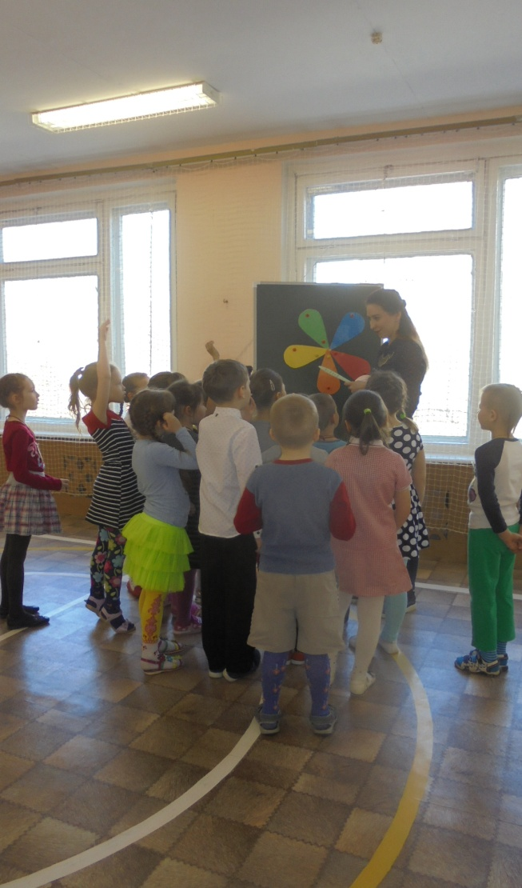
Салон красоты
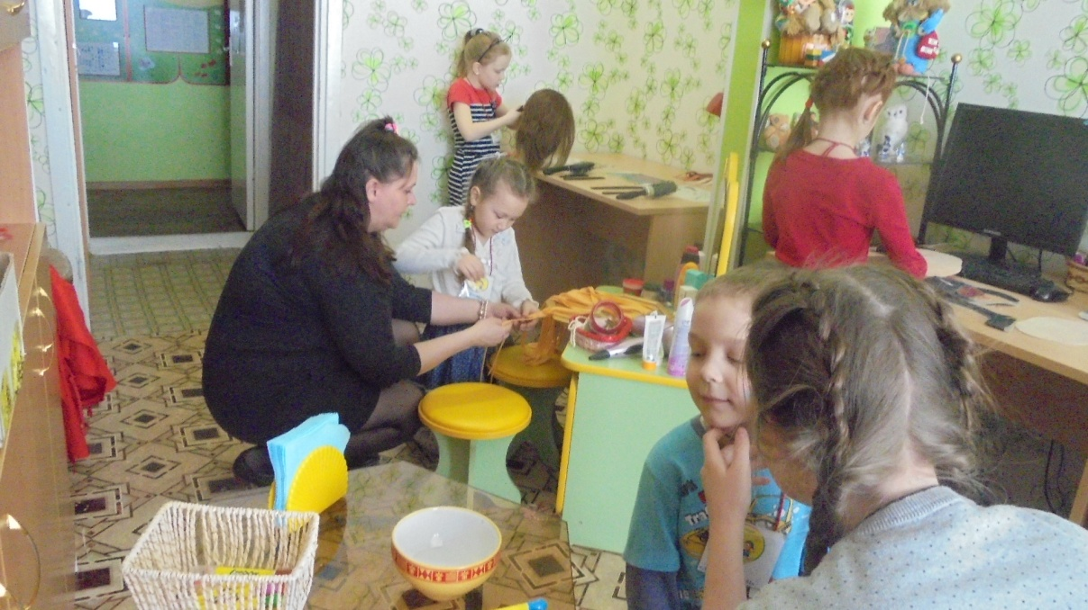
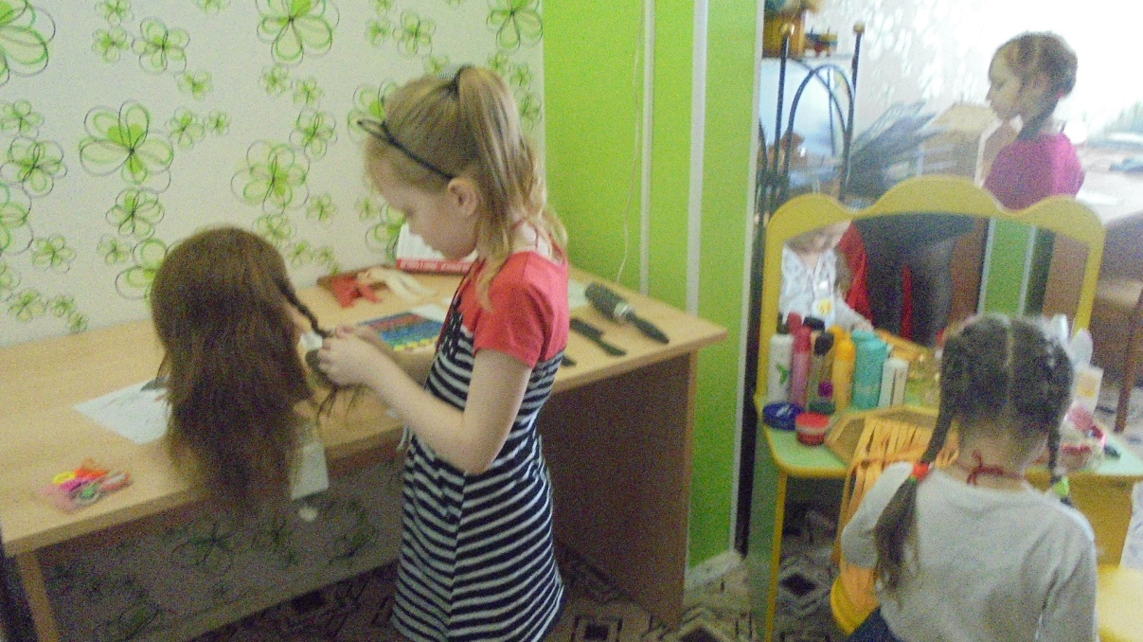
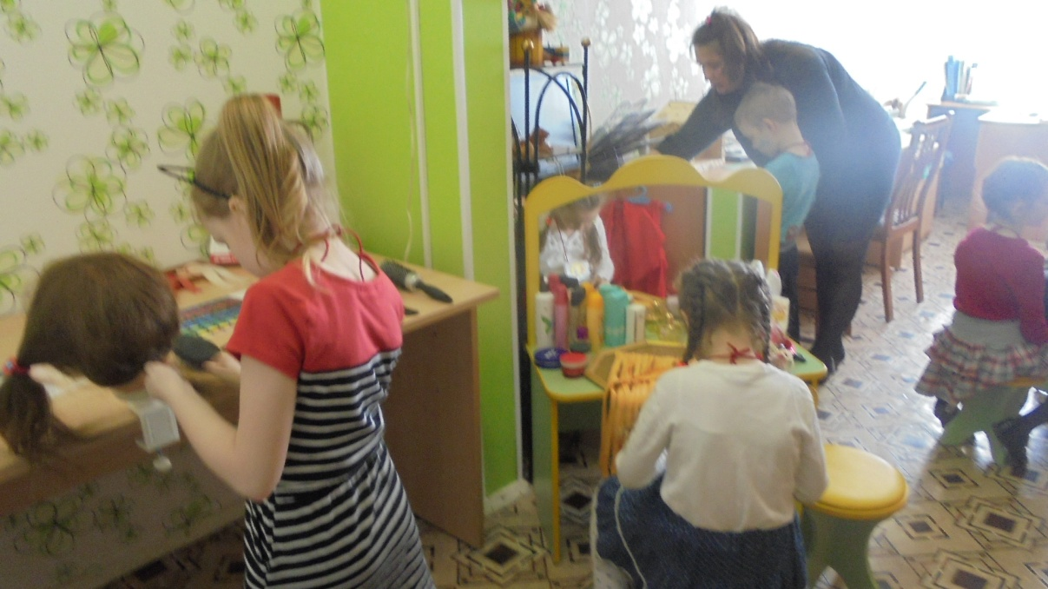
Строители – «Строим дом для трех поросят»
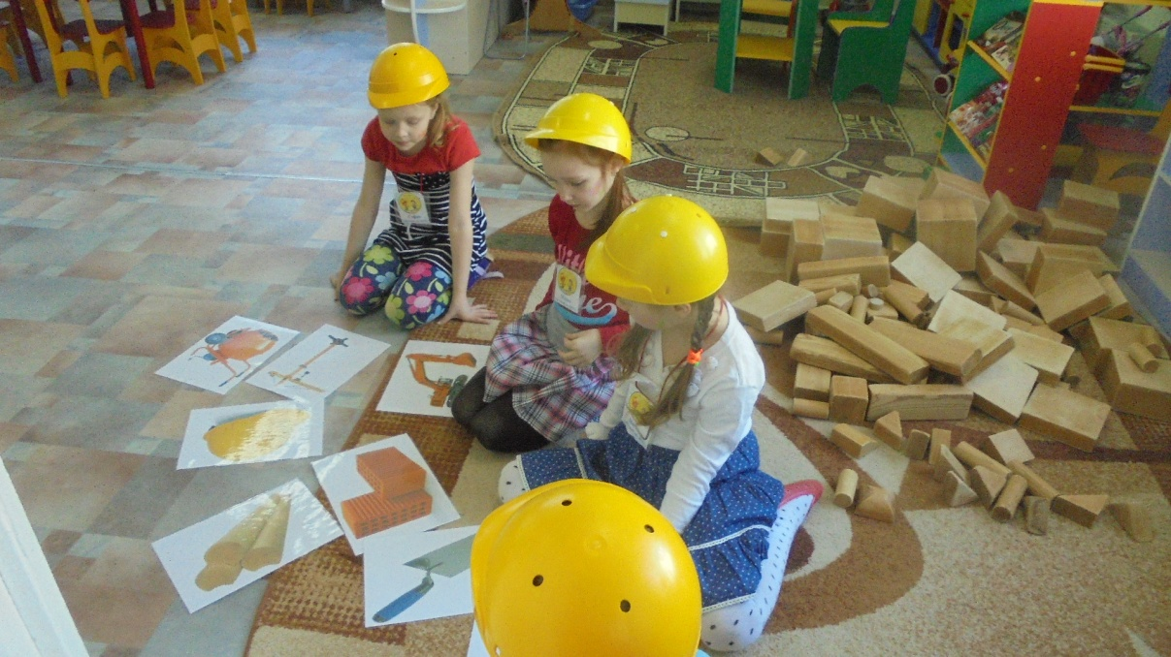
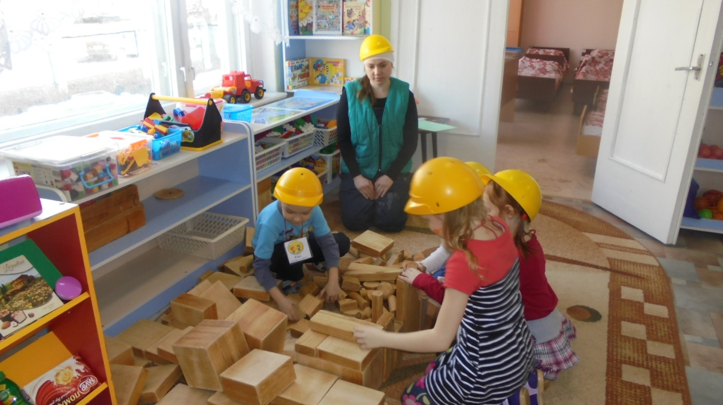
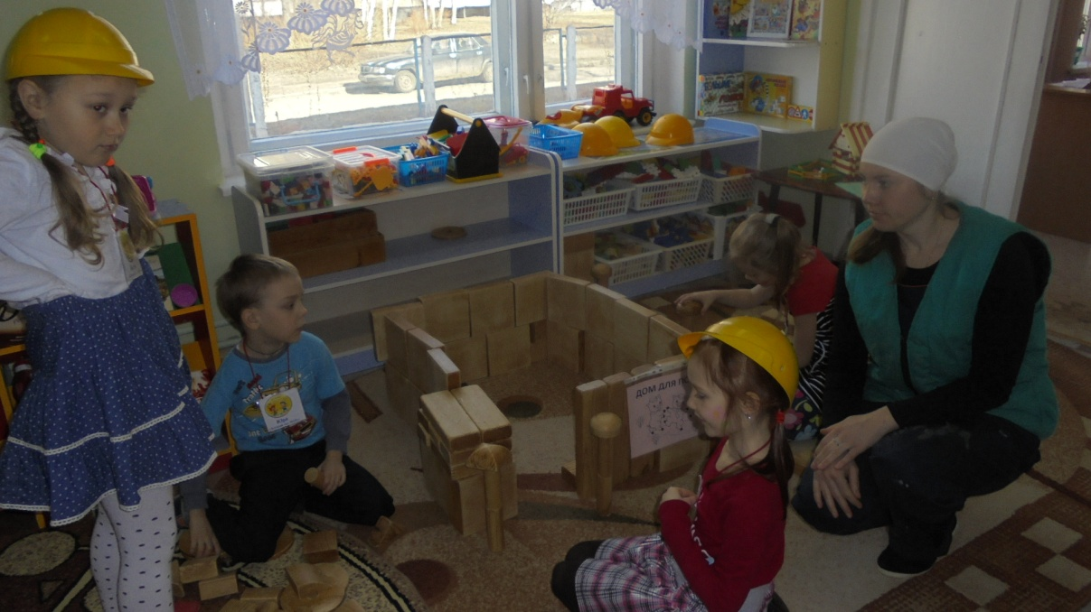
Инспекторы ДПС
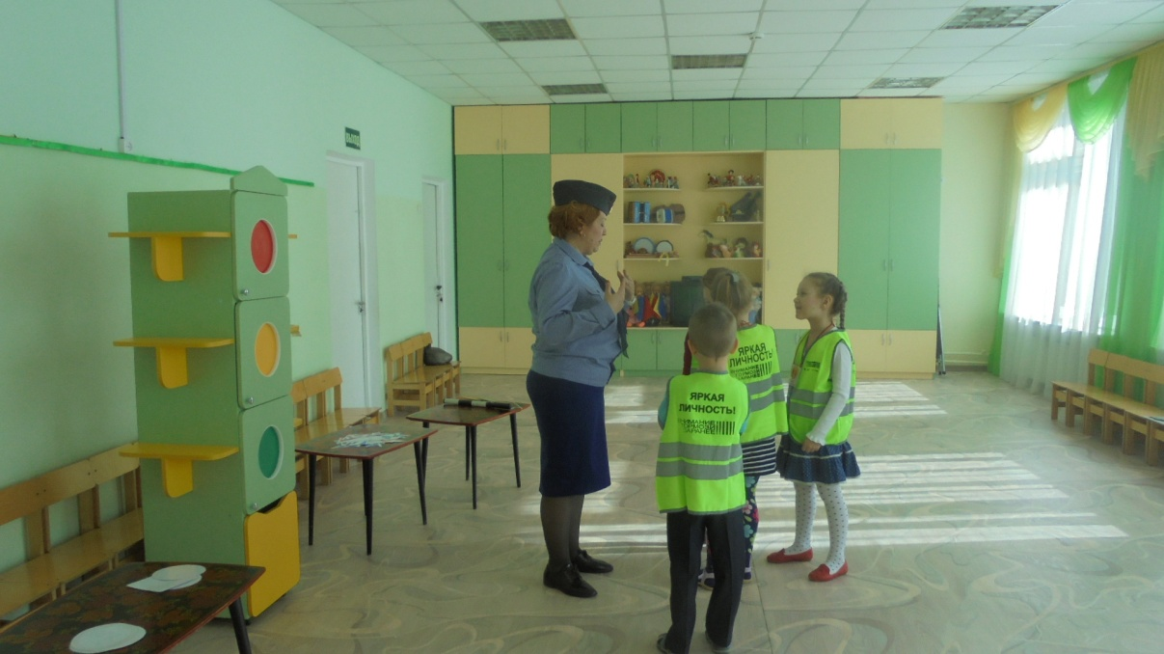
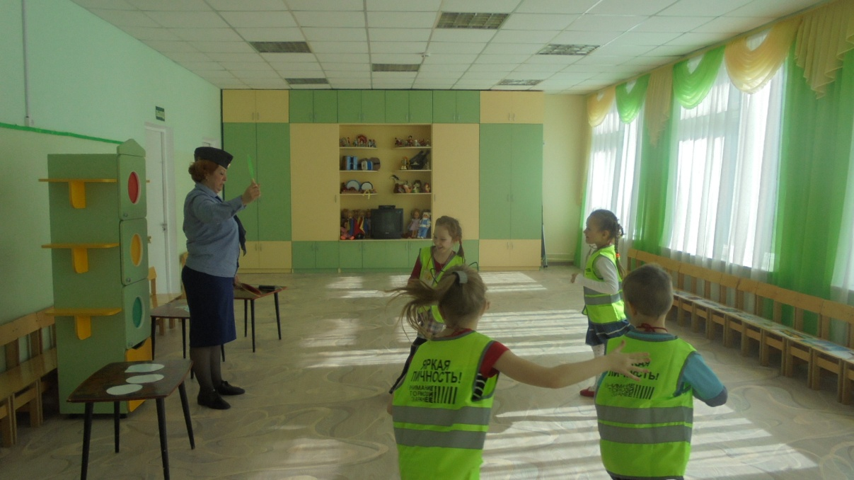
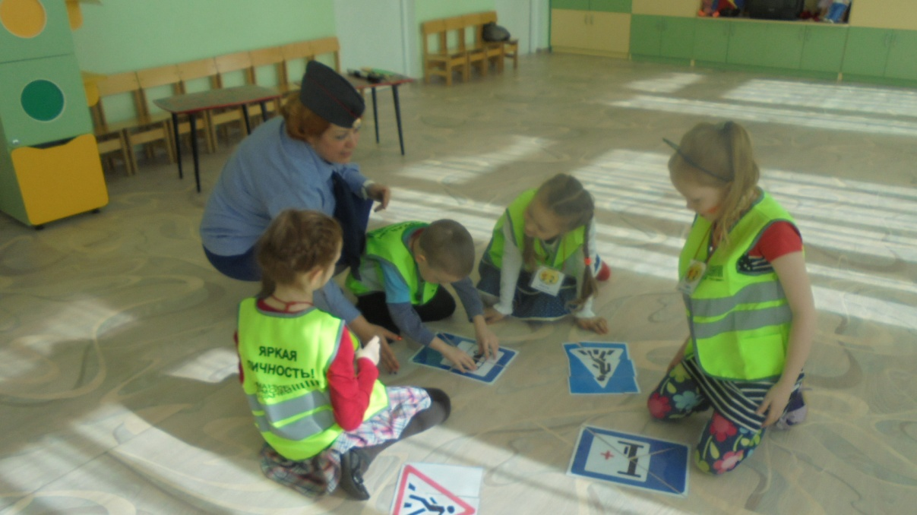
Ветеринарные врачи
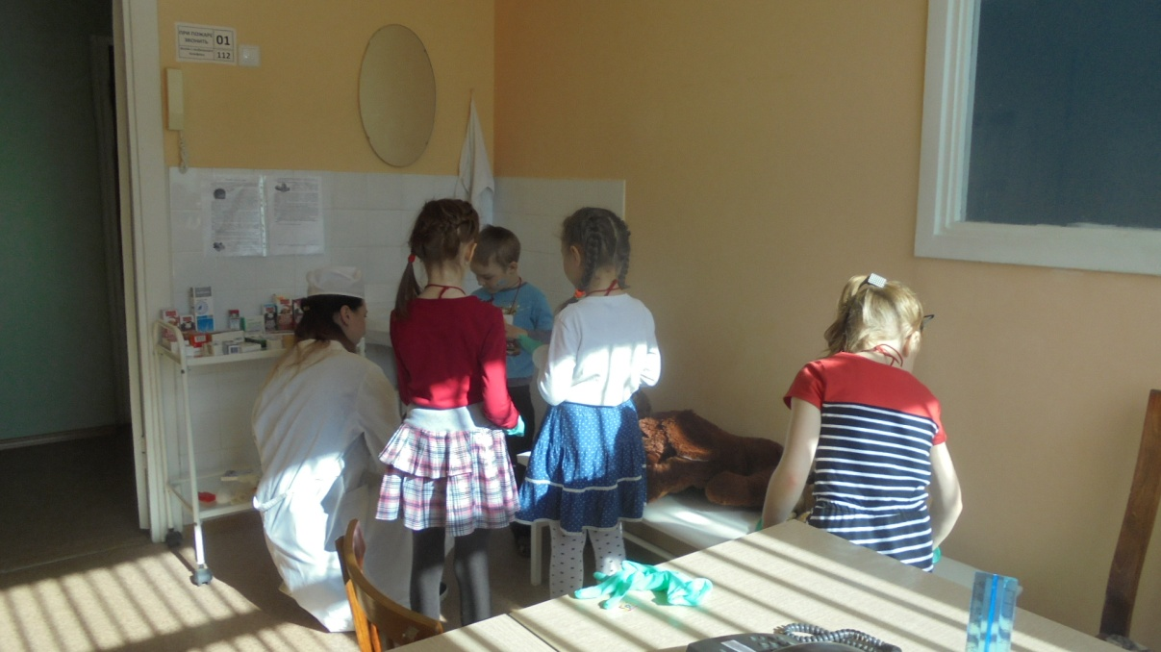
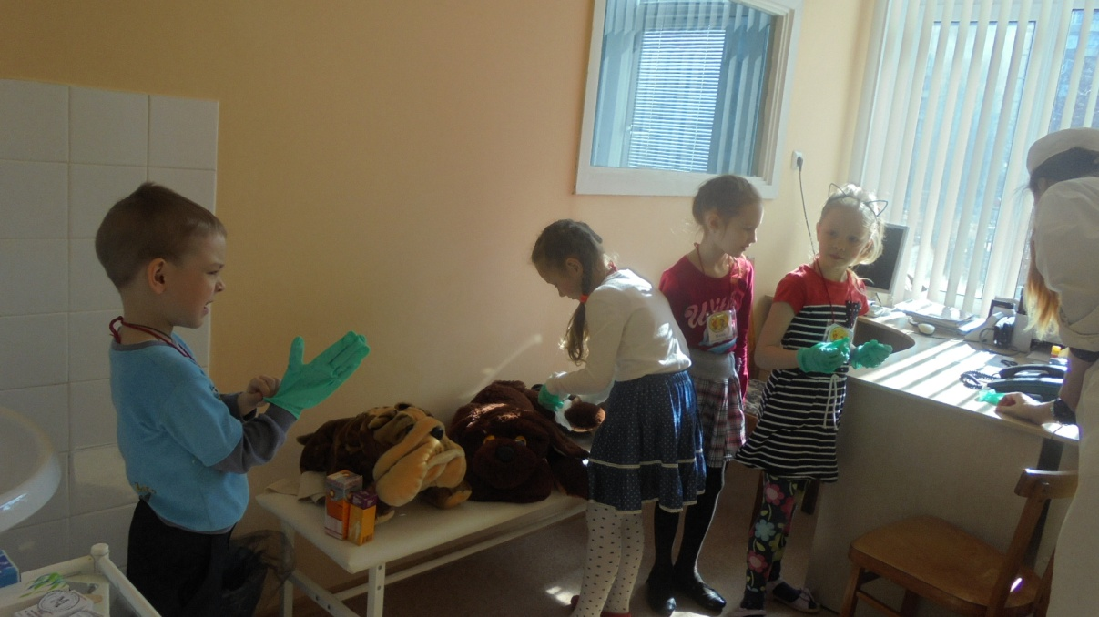
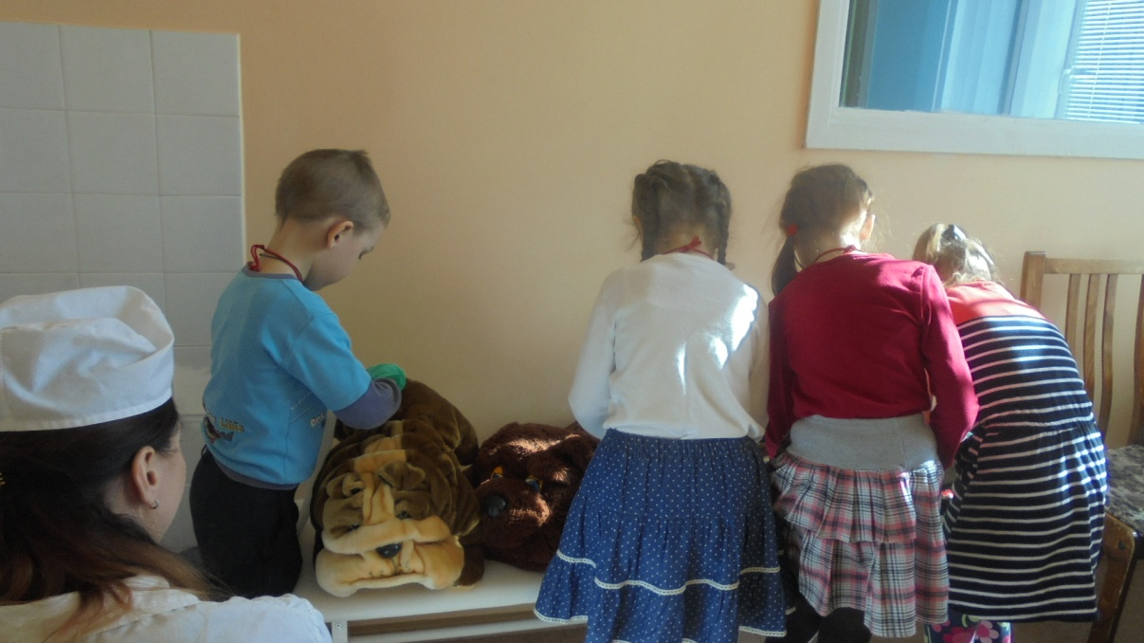
Пожарные
